Un archipiélago llamado Gadir
Juan A. Cerpa Niño
Las fundaciones fenicias, dejando a un lado las debidas a los fenicios cartagineses levantadas en época posterior, pueden ser fechadas entre los siglos X y IX a.C. En efecto, los hallazgos arqueológicos de las últimas décadas en Cádiz y el área de su bahía, han modificado lo que hasta hace unos años se consideraba como la fecha habitual el siglo VIII a.C. Y ha sido, naturalmente, la arqueología la que nos ha proporcionado la lente de gran angular que nos permite abarcar fechas más tempranas en el horizonte fenicio.
Los textos y tradiciones antiguas tienen un denominador común a la hora de establecer fechas muy tempranas a los orígenes de la expansión colonial fenicia por el Mediterráneo y sus primeras arribadas atlánticas. Estrabón afirma que los fenicios fundaron colonias fuera de las columnas de Hércules poco después de la guerra de Troya, cuya caída se fecha tradicionalmente en el 1184 a.C. Veleyo Patérculo cuenta como unos ochenta años después de la caída de Troya, la flota de Tiro que dominaba los mares fundó Gadir junto a las Columnas de Hércules y que Utica, en el litoral norteafricano, fue fundada poco después. Plinio por su parte remonta la antigüedad de Utica a mil ciento setenta y ocho años antes de aquél en el que él escribía (77 d.C.) lo que concuerda con las informaciones anteriores. Finalmente el Pseudo Aristóteles mantiene que la fundación de Utica acaeció doscientos ochenta y siete años antes que la de Cartago. Como la fecha tradicional de la fundación de ésta se establece en el 814 a.C., ello nos remonta hasta 1101 a.C., para la fecha de la fundación de Utica, lo que, como se aprecia, coincide muy cerca con lo afirmado en otras fuentes.
Tampoco debemos ignorar el contenido de otros textos como los bíblicos. Recurriendo a los libros apócrifos del Antiguo Testamento, entre los cuales existe uno denominado “Libro de los Jubileos” y donde el nombre de Gadir aparece citado tres veces. Este texto ha llegado completo en su versión etiópica, que procede de un original hebreo a través de una versión griega. En cuanto a su contenido, la crítica ha sostenido que parece ser una especie de comentario a los dos primeros libros de Moisés. Transmite, y aquí reside su importancia, el ámbito geográfico contenido en un antiguo planisferio de tipo comercial y por ello los sitios por los que se movían los mercaderes fenicios de su tiempo. Las citas aludidas son las siguientes:
Y va hacia el norte, hasta el límite con Gadir, y viene de las costas de las Aguas del Mar (estrecho de Gibraltar) a las costas del Gran Mar (mar Mediterráneo), hasta que alcanza el río Gihon (río Nilo) hasta alcanzar el lado derecho del Jardín Edén (colocado en Etiopía). (Jubileos 8, 23)
Y se extiende hacia el norte y va a las montañas de Kelt (los Alpes) hacia el norte y al mar Mauk (el Océano), y va hacia el oriente de Gadir hasta el lado de las Aguas del Mar. (Jubileos 8, 26)

Y para Mesech viene como sexta parte toda la orilla más allá de la tercera lengua (la Península Itálica), la que alcanza hasta el oriente de Gadir. (Jubileos 9,12)

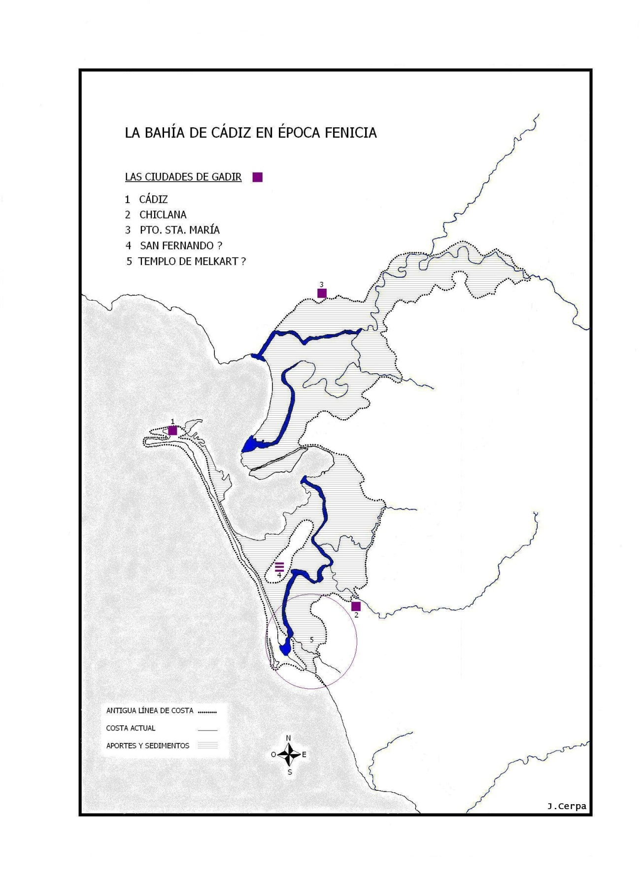
Los primeros visitantes –griegos micénicos- la citan como ta Gadeira o, en variante jónico, tá Gédeira, en plural neutro. Herodoto la llama, por excepción, pero en forma plural también, Gédeiroi. Esto acaso se deba, como hemos comentado con anterioridad, al hecho de que a Cádiz, en la antigüedad se la pudo considerar, más que como una isla, como un conjunto de ellas, de las cuales las más importantes eran, quizás, la propia Cádiz (conocida por los primeros navegantes griegos como Kotinoussa) y la Isla de León, llamada también en los textos antiguos Erytehia y Aphrodisías y, por los indígenas, Ínsula Iunonis, según Plinio.
En época romana siempre fue considerada como un grupo de islas, la describe así Pomponio Mela en su Chorografía (libro III): “Cerca del litoral que acabamos de costear en el ángulo de la Beática, se hallan muchas islas poco conocidas y hasta sin nombre; pero, entre ellas, la que no conviene olvidar es la de Gades, que confina con el estrecho y se halla separada del continente por un pequeño brazo de mar semejante a un río. Del lado de tierra firme es casi recta; del lado que mira al mar se eleva y forma, en medio de la costa, una curva terminada en dos promontorios, en uno de los cuales hay una ciudad floreciente del mismo nombre que la isla, y en el otro, un Templo dedicado a Hércules, célebre por sus fundadores, por su veneración, por su antigüedad y por sus riquezas...”
Otros aspectos tratados por las fuentes clásicas nos dan a conocer diversos aspectos referentes a la ubicación, topografía, religión y economía de Gadir, como reflejan Avieno (360), Herodoto (IV, 8), Justino (XLIV, 5, 2), Diodoro (V, 20,1-2), Tito Livio (XXVIII, 23, 6), Ferécides (frag. 18b), Plinio (II, 167-169, 214, 242-244, IV, 116, 119-121, VI, 202, 214, IX, 62, XIX, 4, 63), Mela (III, 46, 90), Filostrato (VA, V5), Arriano (16, 1-4), Apiano(451) y Arnobio (I, 3, 6).
Estos escritos nos describen varias islas o islotes de distintas dimensiones, de las que nos interesan en particular tres de ellas, Erytehia, Kotinoussa y Antípolis. La isla Erythia sería la situada al norte del Canal Bahía Caleta, donde, según la tradición, se instalaron los primeros habitantes fenicios. Otra, Kotinoussa, era la mayor de todas, en tanto Antípolis correspondería a la zona de la actual ciudad de San Fernando.
También se citan varios santuarios: uno de ellos, dedicado a Astarté, se sitúa en Erytehia; otro, a Kronos, el llamado Kronión, en Kotinoussa, y un último, el famoso Herakleión, consagrado a Herakles-Melkart, al sur de la misma isla.
Sea como fuere, Cádiz y todas las demás islas que se levantaban en su bahía con diáfana perfección, debieron ofrecer un mundo de seducción a aquellos intrépidos navegantes. Muy pocos de los visitantes de esta bahía, incluso los más fatigados marineros, escaparon a esa seducción o dejaron de volver si les era posible. Su inmejorable situación permitió la proliferación de ciudades (Cádiz, Chiclana, Pto. Sta. María, San Fernando, etc.) y puertos que albergaban las flotas de todas las rutas comerciales en occidente.
El lugar escogido para el desembarco no fue fruto de la casualidad. Obedecía a una estrategia perfectamente organizada llena de requisitos. Si buscásemos un símbolo de lo que Fenicia iba a ser en su expansión colonial, no encontraríamos nada mejor que el reflejo sobre el terreno que el de sus propias ciudades metrópolis, porque encarnarían la tendencia de huir mar adentro y de confiarse lo menos posible a la tierra. Son evidentes los motivos que a ello les indujeron. Por una parte, la decadencia de Egipto después de la invasión de los Pueblos del Mar había privado a las ciudades costeras del Líbano de la única potencia con la que podían contar para protegerlas, y por la otra, las escasas fuerzas de que disponían, jamás se hubieran podido defender contra la codicia de las grandes potencias de tierra firme. O sea que, prácticamente, no le quedaba más remedio que poner el mar por medio entre ellos y sus posibles enemigos potenciales, siempre que ello resultara factible, y aliarse íntimamente a un elemento del que realmente eran dueños absolutos.
Téngase en cuenta que en realidad no fue solo Gadir la única ciudad fenicia que se refugió en el mar; pero sobre las demás tenía la gran ventaja de su inmejorable situación -fiel reflejo de la propia Tiro-, al disponer en su costa dos líneas o promontorios rocosos de las que tanto provecho supieron sacar.
Se trataba de espacios costeros ante los cuales cualquier colono lo habría pensado dos veces antes que sentar allí su campo: faldas empinadas de colinas, peñas resbaladizas y ensenadas sembradas de espolones rocosos y arrecifes traidores, de los que sólo se conservan las marcas de cantería. Terrazas pétreas que tan pronto desaparecen bajo las olas como emergen nuevamente, con peligro mortal, incluso para nadadores experimentados, con tan incesante oleaje y remolinos. Un lugar así no parece adecuado para intentar el asalto o el amarradero, y sin embargo los fenicios instalaron precisamente aquí una de sus escalas o bases más importantes de la época, que permitieron posteriormente la expansión hacia las costas norteafricanas por mar, y por el interior hacia Extremadura y Portugal, Andalucía central y la costa levantina en los siglos VII y VI a.C.
Con seguridad excavaron y vaciaron en la roca una dársena, peraltaron las partes salientes que quedaban, probablemente por medio de una muralla o de un dique, y así crearon puertos en una inmensa bahía en los que al abrigo de vientos y marejadas podían pasar tranquilamente las noches y los días innumerables barcos.
A espaldas de estas construcciones portuarias se elevaban colinas o cerros sobre las cuales se asentaban recias murallas, en cuyo interior se ubicaban las casas. Desde lejos podía advertirse la llegada de cualquier enemigo para, si se consideraba necesario, alzar el vuelo mar adentro, donde podían ponerse a salvo.
Por supuesto que era muy elevado el precio que debían pagar por esta seguridad en el mar, pues no sólo la construcción, sino el mantenimiento de tales refugios marinos exigían una pericia técnica considerable.
Así, en estos cerros los fenicios disponían de manantiales, abundantes pozos y cisternas que aprovechaban el agua de lluvia, de modo que en lo tocante al preciado líquido -que tanta controversia había creado en algunos ignorantes investigadores gaditanos-, para los fenicios de Gadir posiblemente sería un problema menor.
No podía dejar pasar sin incluir, de manera muy sintetizada, los últimos descubrimientos arqueológicos en los que, al menos en alguno de ellos, he tenido la suerte de estar presente de manera activa, intentando añadir luz a un tema tan controvertido y polémico entre los investigadores que estudian la colonización fenicia, como es el de la cronología de sus orígenes.

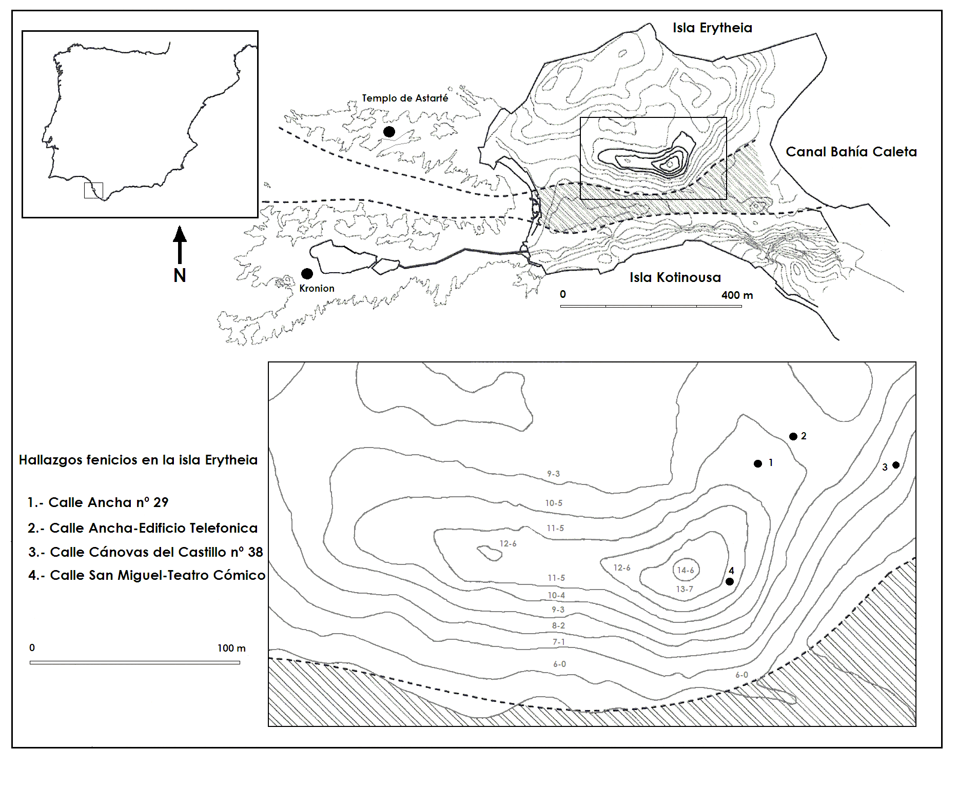
En Cádiz, las recientes investigaciones arqueológicas han venido a facilitarnos nuevos datos sobre la controvertida fecha de la fundación de Gadir. Tras las excavaciones efectuadas en el solar del Cine Cómico, en pleno centro del casco histórico, calle Cánovas del Castillo, en los alrededores del anterior, ha quedado suficientemente constatada la existencia de producciones de carácter oriental antes del siglo VIII a.C., anulando así algunas teorías que afirmaban con rotundidad la inexistencia de éstas no más allá del siglo VIII a.C., fecha que sí correspondería con la ocupación de algunos poblados situados en el entorno de la bahía.
La cuestión parece estar cerca de ser zanjada definitivamente, máxime si tenemos en cuenta la publicación hace unos años de una serie de dataciones de carbono 14, realizadas en yacimientos fenicios como indígenas del mediodía peninsular, que han ofrecido una cronología del siglo IX a.C.
Parece que las primeras arribadas fenicias que nos relatan los textos y que hemos descrito con anterioridad, se empiezan a vislumbrar o, al menos, ya no nos parecen tan descabelladas. La aparición e identificación de una potente ocupación en pleno centro de la capital gaditana, fechada en época fenicia arcaica, extensibles desde finales del siglo IX a.C. hasta la segunda mitad del siglo VI a.C., en la que se documentan varios periodos arquitectónicos bien definidos y un abundante material cerámico y epigráfico han confirmado que es la isla Erytheia situada al norte del Canal Bahía-Caleta, donde, según la tradición y fuentes literarias, se instalaron los primeros habitantes fenicios.
Sabíamos que tras una implantación calcolítica y del Bronce Antiguo y Medio, se habían detectado niveles fenicios de carácter urbano que alcanzaban, a lo sumo, el siglo VII a.C. (Casa del Obispo), salvo en la calle Concepción Arenal, donde se localizaron restos de viviendas de planta cuadrada, algunos hogares y materiales fenicios junto a otros indígenas, todo ello fechado en el siglo VIII a.C. La mayoría de los restos urbanos se limitaban, hasta entonces, a una serie de viviendas de escasa potencia que bien poco tenían que ver con la afamada y trimilenaria ciudad de Gadir.
La ausencia de estructuras de forma consolidada con visos de un hábitat permanente, provocó la aparición de cierta hipótesis, consistente en la ubicación de la ciudad de Gadir en un montículo artificial, o tell, de unos 35 m sobre el nivel del mar, en la Sierra de San Cristóbal, en las proximidades del río Guadalete. Dicho cerro estuvo situado en principio en plena costa, hasta que las aportaciones sedimentarias aluviales fueron alejándola, posiblemente ya desde los siglos IV-III a.C. Este poblado, conocido como Doña Blanca, ocupó una extensión aproximada de 6 Ha, albergando una población de unos 1.500 habitantes, rodeados de un sistema fortificado consistente en una recia muralla y un foso que alcanza los 20 m de ancho y cuatro de profundidad. Quedando la ciudad de Cádiz, como lugar de culto, santuario y necrópolis.
Esta hipótesis, descartada por muchos investigadores desde su planteamiento, fue variando y amoldándose a los constantes hallazgos arqueológicos que el centro urbano de la capital ha ido sacando a la luz en los últimos años, quedando en la actualidad con escasa o nula credibilidad.
Uno de los motivos importantes es la excavación arqueológica efectuada en el solar de la calle San Miguel, sede del futuro Teatro Cómico, donde se han podido documentar diez periodos cronológicos que abarcan desde el siglo IX a.C. hasta nuestros días. Dicha excavación, aún inconclusa por llegar a la cota de la rasante del sótano, no descarta ocupaciones más antiguas que quizás se remonten a época prehistórica.
En Chiclana de la Frontera, desde 2006 hasta 2010, se llevaron a cabo una serie de intervenciones arqueológicas, en las que tuve la suerte de estar presente, que han aportado hallazgos significativos e importantes que nos amplían nuevos conceptos de lo que era Gadir y su bahía hace tres mil años. Se localizaron restos de una ciudad fenicia amurallada, cuyo origen se sitúa entorno al siglo VIII a.C. De ella se conservan cimientos y pavimentos de viviendas y dependencias. Junto a estas casas aparecen hornos de pan, fogones y canalizaciones de agua. En el interior de las estancias se recuperaron algunos utensilios y objetos pertenecientes a la cultura fenicia: ánforas, vasijas, platos, cuencos, piedras de molino, cuchillos, etc.
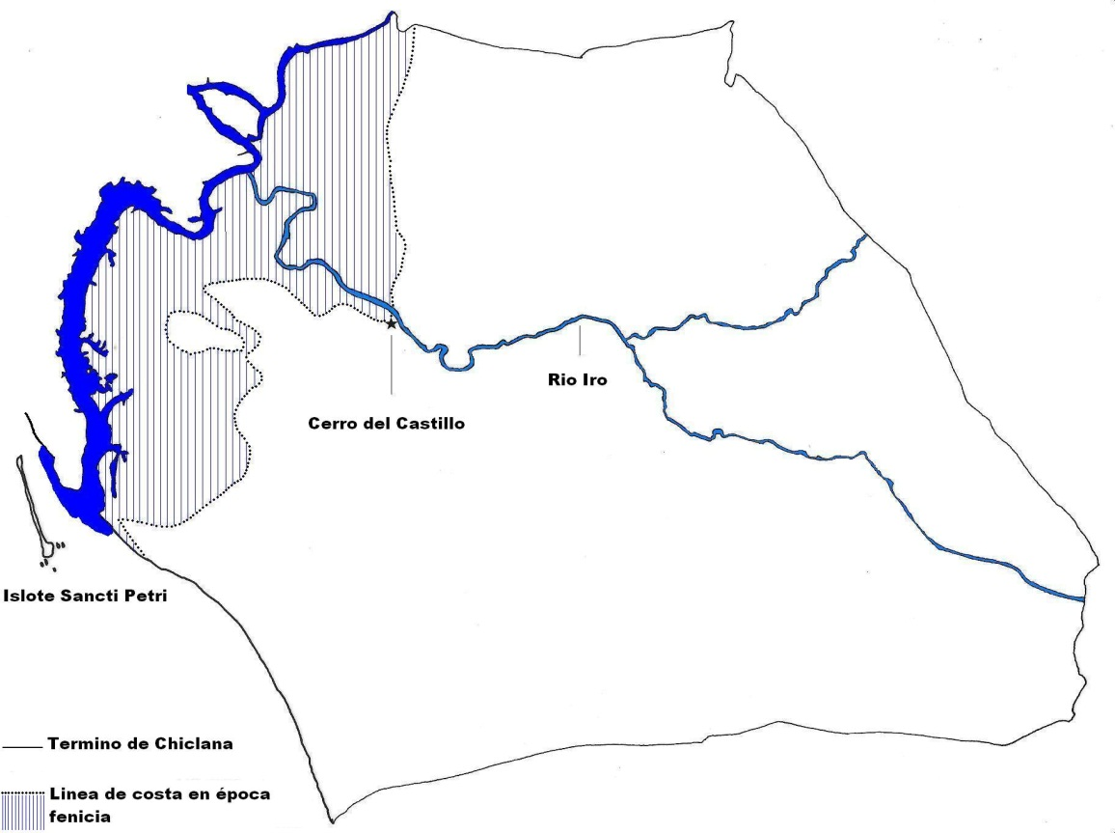

La actual ciudad de San Fernando se halla situada en plena bahía de Cádiz, en una de las islas que configuraron las Gadeira de los textos antiguos que hemos mencionado con anterioridad, probablemente la Antípolis de la que nos habla Estrabón (Geo III, 5, 3). Su fisonomía actual en nada se parece a la que ofrecía en las primeras incursiones a los navegantes fenicios. Los aluviones fluviales, la erosión marina y una constante acción del hombre durante siglos, han ido alterando de manera considerable su primitivo aspecto, hasta el punto de transformar un grupo de islas en una península integrada en tierra firme.
Al sur de la ciudad, en su punto más alto, sobre un terreno de inclinación suave hacia el norte se halla uno de los lugares más importantes desde el punto de vista arqueológico. La zona de Camposoto y su entorno es un área con una densa ocupación desde el Bronce Medio hasta época romana, destacando, por el tema que nos interesa, los enterramientos de época fenicio-púnica excavados por Pelayo Quintero en los años 1932 y 1933 y el extraordinario taller alfarero fenicio-púnico fechado entre los siglos VI-V a.C. Se excavaron un total de siete hornos para la producción de diverso material cerámico de uso común.
En otros puntos cercanos, dentro del recinto militar de Camposoto y como consecuencia de unas obras de ampliación en edificios de uso militar realizadas a finales de los años 70, se detectaron lo que parecían ser tumbas de pozo del tipo Laurita, con abundante material cerámico como platos de engobe rojo, lucernas de un solo pico, jarritas, oinocoes y dos ánforas R-1 de saco, unidas a cierto número de objetos que correspondían al ajuar funerario. Desgraciadamente todos los objetos aparecidos, de los que tuve la suerte de ver en gran parte, pasaron a manos de particulares con cierto rango militar; hoy día, el destino de las mismas es desconocido.
No me cabe ninguna duda de que San Fernando formó y ocupó un lugar importante en el conjunto de Gadir, por su situación estratégica tan privilegiada. Gran parte de su historia se encuentra aún en el subsuelo de una gran zona de uso militar que el tiempo y la arqueología sacarán a la luz. Será preciso por tanto un tiempo de espera.
